**ΣΥΝΔΕΣΗ ΠΡΟΤΑΣΕΩΝ**

Με πόσους τρόπους συνδέονται οι προτάσεις;

 Οι προτάσεις στα νέα ελληνικά, συνδέονται με τρεις τρόπους μεταξύ τους:

1. [**με ασύνδετο σχήμα**](https://users.sch.gr/ipap/Ellinikos%20Politismos/Yliko/Theoria%20Nea/Syndesi-protaseon-ne.htm#2)

2. [**με παρατακτική σύνδεση**](https://users.sch.gr/ipap/Ellinikos%20Politismos/Yliko/Theoria%20Nea/Syndesi-protaseon-ne.htm#3)

3. [**με υποτακτική σύνδεση**](https://users.sch.gr/ipap/Ellinikos%20Politismos/Yliko/Theoria%20Nea/Syndesi-protaseon-ne.htm#4)

**Τι είναι το ασύνδετο σχήμα;**

 Πολλές φορές, όταν μιλάμε και θέλουμε να μεταδώσουμε μια πληροφορία γρήγορα, λέμε τις προτάσεις τη μια αμέσως μετά την άλλη, π.χ.

**[Ο Γιώργος πλύθηκε], [ντύθηκε].**

 Στο παράδειγμα υπάρχουν δύο προτάσεις, αφού υπάρχουν δύο ρήματα. Η κάθε πρόταση μπαίνει δίπλα στην άλλη. Δεν υπάρχει κάποια λέξη, κάποιος σύνδεσμος που να τις ενώνει. Χωρίζονται μεταξύ τους με **κόμμα**.

Αυτός ο τρόπος σύνδεσης λέγεται **ασύνδετο σχήμα**.

Ας δούμε περισσότερα παραδείγματα:

**[Πήγαινε στο δωμάτιο]**, **[άνοιξε την ντουλάπα]**, **[πάρε το παντελόνι]**, **[φόρεσέ το]** κι έλα να σε δω.

 Όπως παρατηρείς, οι τέσσερις προτάσεις είναι τοποθετημένες η μία δίπλα στην άλλη και χωρίζονται με **κόμμα**.

Έχουμε συνεπώς το σχήμα:  **πρόταση**, **πρόταση**, **πρόταση**, **πρόταση**.

**Συμπέρασμα**: Στο **ασύνδετο σχήμα** οι προτάσεις δεν συνδέονται μεταξύ τους με κάποιο σύνδεσμο· απλώς μπαίνει η μία δίπλα στην άλλη και χωρίζονται με **κόμμα**.

**Τι είναι η παρατακτική σύνδεση;**

Το προηγούμενο παράδειγμα **[Ο Γιώργος πλύθηκε], [ντύθηκε]** μπορούμε να το πούμε και με άλλο τρόπο, π.χ. **[Ο Γιώργος πλύθηκε]** **και** **[ντύθηκε].**

 Στο παράδειγμα υπάρχουν πάλι δύο προτάσεις. Η πρώτη όμως και η δεύτερη ενώνονται με το **και**. Συνδέονται δηλαδή με μια λέξη που λέγεται **σύνδεσμος**.

 Ας δούμε περισσότερα παραδείγματα:

 α. **[Ο Γιώργος ούτε πλύθηκε]** **[ούτε ντύθηκε]**.

β. **[Δεν θέλω τίποτα άλλο] παρά [να μ' αφήσεις ήσυχο]**

γ. **[Ή θα μείνεις μόνος σου] [ή θα έρθεις μαζί μας]**

δ. **[Δεν είχε λεωφορείο εκείνη την ώρα]· [αναγκάστηκαν λοιπόν]** να γυρίσουν με ταξί

Στα παραπάνω παραδείγματα υπάρχουν από δύο προτάσεις. Στο α' παράδειγμα οι προτάσεις συνδέονται μεταξύ τους με τον συμπλεκτικό σύνδεσμο **ούτε-ούτε**, στο β' με τον αντιθετικό **παρά**, στο γ' με τον διαχωριστικό  **ή**  και στο δ' με τον συμπερασματικό **λοιπόν**.

**Συμπέρασμα:** Στην παρατακτική σύνδεση οι προτάσεις **παρατάσσονται**, δηλ. μπαίνουν η μία δίπλα στην άλλη, **και συνδέονται μεταξύ τους με συνδέσμους**, τους **συμπλεκτικούς**, τους **αντιθετικούς**, τους **διαχωριστικούς**και τους **συμπερασματικούς**, που με μια λέξη λέγονται **παρατακτικοί** σύνδεσμοι.

**Παρατακτικοί σύνδεσμοι** είναι οι: α) συμπλεκτικοί, β) διαζευκτικοί ή διαχωριστικοί, γ) αντιθετικοί ή εναντιωματικοί, δ) συμπερασματικοί και ε) ο επεξηγηματικός δηλαδή.

**Συμπλεκτικοί**: και/κι, ούτε, μήτε (ουδέ, μηδέ σε παλαιότερα κείμενα)

**Διαζευκτικοί ή διαχωριστικοί**: ή, είτε

**Αντιθετικοί**: αν και, αλλά, μα, παρά, όμως, ωστόσο, ενώ, μολονότι, μόνο (που)

**Συμπερασματικοί**: λοιπόν, ώστε, άρα, επομένως, οπότε

**Επεξηγηματικός**: δηλαδή

(Για τους συνδέσμους δες κι [**εδώ**](https://users.sch.gr/ipap/Ellinikos%20Politismos/Yliko/Theoria%20Nea/syndesmoi.htm))

**Περισσότερα:**

Στην παρατακτική σύνδεση ενώνονται **ισοδύναμες** προτάσεις, δηλαδή: **κύριες**+**κύριες**ή**δευτερεύουσες**+**δευτερεύουσες**

 • κύρια + κύρια, π.χ. [Θα διαβάσω] **και** [θα κοιμηθώ].

• δευτερεύουσα + δευτερεύουσα, π.χ. Θέλω [να διαβάσω] **και** [να κοιμηθώ].

**Τι είναι η υποτακτική σύνδεση;**

 Τα προηγούμενα παραδείγματα:

**[Ο Γιώργος πλύθηκε], [ντύθηκε]**ασύνδετο

**[Ο Γιώργος πλύθηκε] και [ντύθηκε]**παρατακτική σύνδεση

 μπορούμε να τα πούμε και με τρίτο τρόπο, πιο σύνθετο, πιο ποικίλο, π.χ.

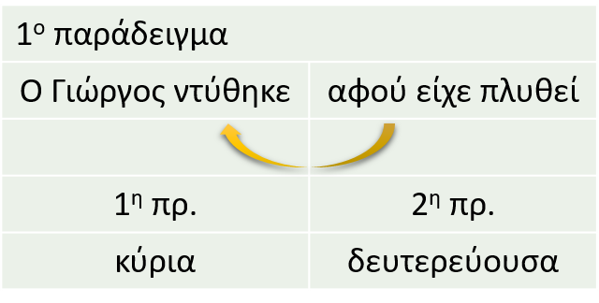

Στο παράδειγμα υπάρχουν πάλι οι δύο προτάσεις. Τώρα όμως τα πράγματα αλλάζουν. Οι δύο προτάσεις δεν είναι ισοδύναμες. Η πρόταση που «κουβαλάει» το κυρίως νόημα είναι η πρώτη: **[Ο Γιώργος ντύθηκε]**. Η δεύτερη πρόταση **[αφού είχε πλυθεί]** αρχίζει με τον υποτακτικό σύνδεσμο **αφού** και υποτάσσεται στην πρώτη. Η πρόταση **[Ο Γιώργος ντύθηκε]**  είναι μια  **κύρια**  πρόταση και η πρόταση  **[αφού είχε πλυθεί]**  είναι μια **δευτερεύουσα** πρόταση.

 Ας δούμε άλλο ένα παράδειγμα:

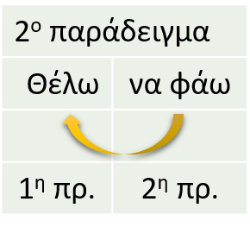

Στο παράδειγμα υπάρχουν πάλι οι δύο προτάσεις. Οι δύο προτάσεις δεν είναι ισοδύναμες. Η πρόταση που «κουβαλάει» το κυρίως νόημα είναι η πρώτη: **[Θέλω]**. Η δεύτερη πρόταση **[να φάω]** αρχίζει με τον υποτακτικό σύνδεσμο **να** και υποτάσσεται στην πρώτη. Η πρόταση **[Θέλω]**  είναι μια  **κύρια**  πρόταση και η πρόταση  **[να φάω]** είναι μια **δευτερεύουσα** πρόταση.

**Συμπέρασμα**: Στην υποτακτική σύνδεση μια δευτερεύουσα πρόταση (δπ) **υποτάσσεται** σε μια κύρια πρόταση (κπ)· οι προτάσεις **συνδέονται με τους υποτακτικούς συνδέσμους**.

**Παρατήρηση**: Στην υποτακτική σύνδεση υπάρχει η περίπτωση και δύο ή περισσότερες δευτερεύουσες προτάσεις (δπ) **να υποτάσονται** στην ίδια κύρια πρόταση (κπ). (παράδειγμα 3.)

 Ας δούμε άλλο ένα παράδειγμα, λίγο πιο περίπλοκο:

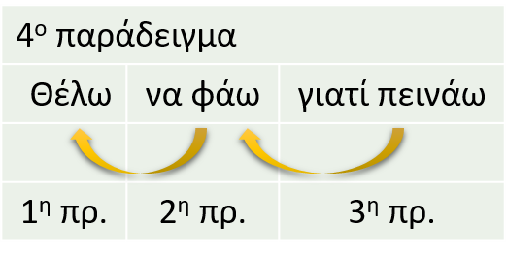

Στο παράδειγμα υπάρχουν τρεις προτάσεις. Η πρώτη **[Θέλω]** είναι η πρόταση που «κουβαλάει» το κυρίως νόημα, η **κύρια**. Η δεύτερη πρόταση **[να φάω]**, αρχίζει με τον υποτακτικό σύνδεσμο **να**, είναι **δευτερεύουσα**, υποτάσσεται στην πρώτη. Η τρίτη πρόταση  **[γιατί πεινάω]**, αρχίζει με τον υποτακτικό σύνδεσμο **γιατί**, είναι κι αυτή  **δευτερεύουσα**, δεν υποτάσσεται στην κύρια αλλά στην προηγούμενη **δευτερεύουσα** **[να φάω]**.

Ας δούμε ακόμη ένα παράδειγμα, το ίδιο περίπλοκο:

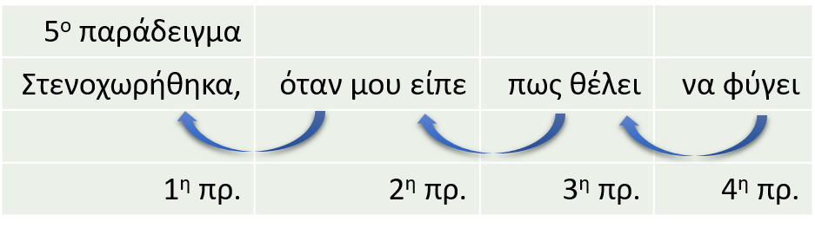

Στο παράδειγμα υπάρχουν τέσσερις προτάσεις. Παρατηρώντας τις προτάσεις διαπιστώνουμε ότι η πρόταση που **δεν** αρχίζει με σύνδεσμο και που κουβαλάει το κυρίως νόημα είναι η πρώτη **[στενοχωρήθηκα]** και είναι η **κύρια**. Η δεύτερη πρόταση **[όταν μου είπε]** αρχίζει με τον υποτακτικό σύνδεσμο **όταν**, υποτάσσεται στην κύρια και είναι **δευτερεύουσα**. Η τρίτη πρόταση **[πως θέλει]** αρχίζει με τον υποτακτικό σύνδεσμο **πως**, είναι κι αυτή **δευτερεύουσα**, δεν υποτάσσεται όμως στην κύρια αλλά στην προηγούμενη **δευτερεύουσα** **[όταν μου είπε]**. Η τέταρτη πρόταση **[να φύγει]** αρχίζει με τον υποτακτικό σύνδεσμο **να**, είναι κι αυτή **δευτερεύουσα**, δεν υποτάσσεται στην κύρια αλλά στην προηγούμενη **δευτερεύουσα** **[πως θέλει]**.

Το παραπάνω παράδειγμα μπορούμε να το πούμε κι έτσι:

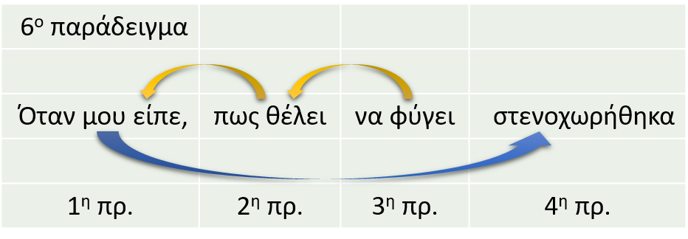

Δεν αλλάζει κάτι. Απλώς άλλαξε η σειρά των προτάσεων. Εξακολουθεί η κύρια να είναι η **[στενοχωρήθηκα]** η δευτερεύουσα **[όταν μου είπε,]** υποτάσσεται στην κύρια, η δευτερεύουσα **[πως θέλει]** υποτάσσεται στη δευτερεύουσα **[όταν μου είπε]** και η δευτερεύουσα **[να φύγει]** υποτάσσεται στη δευτερεύουσα **[πως θέλει]**.

**Συμπέρασμα**: Όταν έχουμε μια  **δευτερεύουσα**  πρόταση να  **υποτάσσεται** σε μια **κύρια** πρόταση και μια άλλη **δευτερεύουσα** πρόταση να υποτάσσεται όχι στην κύρια αλλά στη  **δευτερεύουσα**, τότε έχουμε  **διαδοχική υπόταξη**.

**Ανακεφαλαίωση στην υπόταξη.**

**Υποτακτική** είναι η σύνδεση στην οποία μια δευτερεύουσα πρόταση υποτάσσεται σε μια κύρια πρόταση. Για τη σύνδεση χρησιμοποιούνται οι υποτακτικοί σύνδεσμοι.

α. Όταν **μια** δευτερεύουσα υποτάσσεται σε **μια** κύρια, έχουμε **απλή υπόταξη**.

|  |  |  |
| --- | --- | --- |
| **κπ** | **υποτακτικός σύνδεσμος** | **δπ** |

β. Όταν μια δευτερεύουσα υποτάσσεται σε μια κύρια και μια άλλη δευτερεύουσα υποτάσσεται όχι στην κύρια αλλά στη δευτερεύουσα, έχουμε **διαδοχική υπόταξη**.

|  |  |  |  |  |
| --- | --- | --- | --- | --- |
| **κπ** | **υποτακτικός σύνδεσμος** | **δπ** | **υποτακτικός σύνδεσμος** | **δπ** |

**Υποτακτικοί σύνδεσμοι** είναι οι: α) παραχωρητικοί ή ενδοτικοί, β) χρονικοί, γ) τελικοί, δ) ειδικοί, ε) υποθετικοί, στ) ενδοιαστικοί ή διστακτικοί. (Για τους συνδέσμους δες [**εδώ**](https://users.sch.gr/ipap/Ellinikos%20Politismos/Yliko/Theoria%20Nea/syndesmoi.htm))

**ΠΡΟΣΟΧΗ** Για να μάθουμε να διακρίνουμε **εύκολα** αν η σύνδεση των προτάσεων είναι παρατακτική ή υποτακτική, θα πρέπει να **ξέρουμε** καλά τους συνδέσμους.

Ανακεφαλαίωση

|  |  |
| --- | --- |
| Ασύνδετο σχήμα | πρόταση, πρόταση, πρόταση, πρόταση |
| Παρατακτική σύνδεση | **πρόταση παρατακτικός σύνδεσμος** **πρόταση παρατακτικός σύνδεσμος πρόταση** |
| Υποτακτική σύνδεση (απλή) | **κ.π.** **υποτακτικός σύνδεσμος** **δ.π.** |
| Υποτακτική σύνδεση (διαδοχική) | **κ.π.** **υποτακτικός σύνδεσμος** **δ.π.** **υποτακτικός σύνδεσμος** **δ.π.** |

Οι σύνδεσμοι

Είδη Σύνδεσμοι

**Παρατακτικοί**

1. Συμπλεκτικοί και/κι, ούτε, μήτε (ουδέ, μηδέ σε παλαιότερα κείμενα)

2. Διαχωριστικοί ή, είτε

3. Αντιθετικοί **αν και**, αλλά, μα, παρά, όμως, ωστόσο, **ενώ**, **μολονότι**, μόνο (που)

4. Συμπερασματικοί λοιπόν, **ώστε**, άρα, επομένως, οπότε

5. Επεξηγηματικός δηλαδή

**Υποτακτικοί: στις ονοματικές προτάσεις**

6. Ειδικοί πως, που, ότι

7. Ενδοιαστικοί (ή διστακτικοί) μην, μήπως

8. Βουλητικός να

**Υποτακτικοί: στις επιρρηματικές προτάσεις**

9. Χρονικοί άμα, όταν, ενώ, καθώς, αφού, αφότου, πριν (πριν να), μόλις, προτού, σαν, ώσπου, ωσότου, που

10. Αιτιολογικοί γιατί, επειδή, αφού, τι (ποιητικό), ότι, πως (σπάνια), που, σαν που

11. Υποθετικοί αν/εάν, άμα, σαν

12. Τελικοί να, για να

13. Αποτελεσματικοί **ώστε** (να), που

14. Εναντιωματικοί / παραχωρητικοί **αν και**, **ενώ**, **μολονότι**, που

15. Συγκριτικός παρά